BRALNI LISTI 

PIPA POR LEP POŠTA COPAT STOPALO PODLESEK POTAPLJAČ KLOPOTEC PIKAPOLONICA

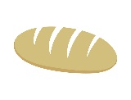
NA POLICAH PRI PEKU JE .


V KOŠARI SO TUDI . TINKARA JE KUPILA ČRN . V PEKARNI LEPO DIŠI.

POTAPLJAČ SPI POD PALMO.
POŠTAR NOSI PISMA.
PIKAPOLONICA JE LEPA.
RAD JEM POTICO.
NA PALMI SEDIJO PTICE.

PREBERI BESEDE. V VSAKI VRSTI JE ENA BESEDA, KI NE SODI ZRAVEN. POIŠČI JO.
PETELIN PESA PUTKA PIŠČE
PAPRIKA PESA PRST POR
PETRA PETER PANJ PAVEL
POMLAD PISMO POLETJE
PIRAN PORTOROŽ PRAVLJICA
POTICA KOMPOT PECIVO PIŠKOT

BRALNI LIST P

PIPA POR LEP POŠTA COPAT STOPALO PODLESEK POTAPLJAČ KLOPOTEC PIKAPOLONICA

NA POLICAH PRI PEKU JE ŠTRUCA. V KOŠARI SO TUDI . TINKARA JE KUPILA ČRNO ŠTRUCO. V PEKARNI LEPO DIŠI.

BERI VPRAŠANJA IN ODGOVORE.

ALI PETELIN MUKA?
NE, PETELIN NE MUKA.
PETELIN KIKIRIKA.
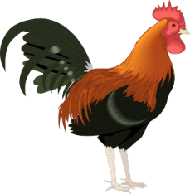

ALI PES MIJAVKA?
NE, PES NE MIJAVKA.
PES LAJA.


ALI PUJS KOKODAKA?
NE, PUJS NE KOKODAKA.
PUJS KRULI.

ALI PEPE KRIČI?
NE, PEPE NE KRIČI.
PEPE POJE.


V SKLEDO STRESEMO MOKO IN DODAMO SOL. NA SREDINI MOKE NAREDIMO JAMICO. VANJO DAMO VZHAJAN KVAS. DODAMO MLAČNO VODO IN DOBRO PREMEŠAMO. TESTO STRESEMO NA MIZO IN GA PREGNETEMO. PUSTIMO GA POČIVATI. NAREDIMO HLEBEC IN GA SPEČEMO. SVEŽE PEČEN KRUH JE SLASTEN.
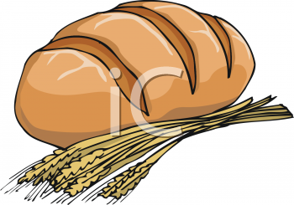

PEK PETER
PEK PETER PEČE PRESTE. PEČE TUDI PECIVO. PUNČKA PIA PRIDE PO PECIVO. PEK PETER JI POKLONI PRESTO. PIA PLAČA PECIVO. POZDRAVI IN ODIDE.


POŠTAR PEPE SE RAD POTEPA PO SVETU. POLETJA RAD PREŽIVI NA MORJU. RAD PLAVA IN SE POTAPLJA. CELE DNEVE RAZISKUJE PODVODNI SVET. KO SE ZVEČERI SE ULEŽE POD PALMO IN OPAZUJE SONČNI ZAHOD. POŠTAR PEPE NAM PRIPOVEDUJE SVOJE POTEPUŠKE ZGODBE.

ODGOVORI NA VPRAŠANJA.
- KAJ POŠTAR PEPE RAD DELA?
- KJE POŠTAR PEPE PREŽIVI POLETJA?
- KAJ POŠTAR PEPE RAD DELA NA MORJU?
- KAJ POŠTAR PEPE RAD DELA CELE DNEVE?
- KAJ POŠTAR PEPE NAREDI, KO SE ZVEČERI?
- KAJ NAM POŠTAR PEPE PRIPOVEDUJE?

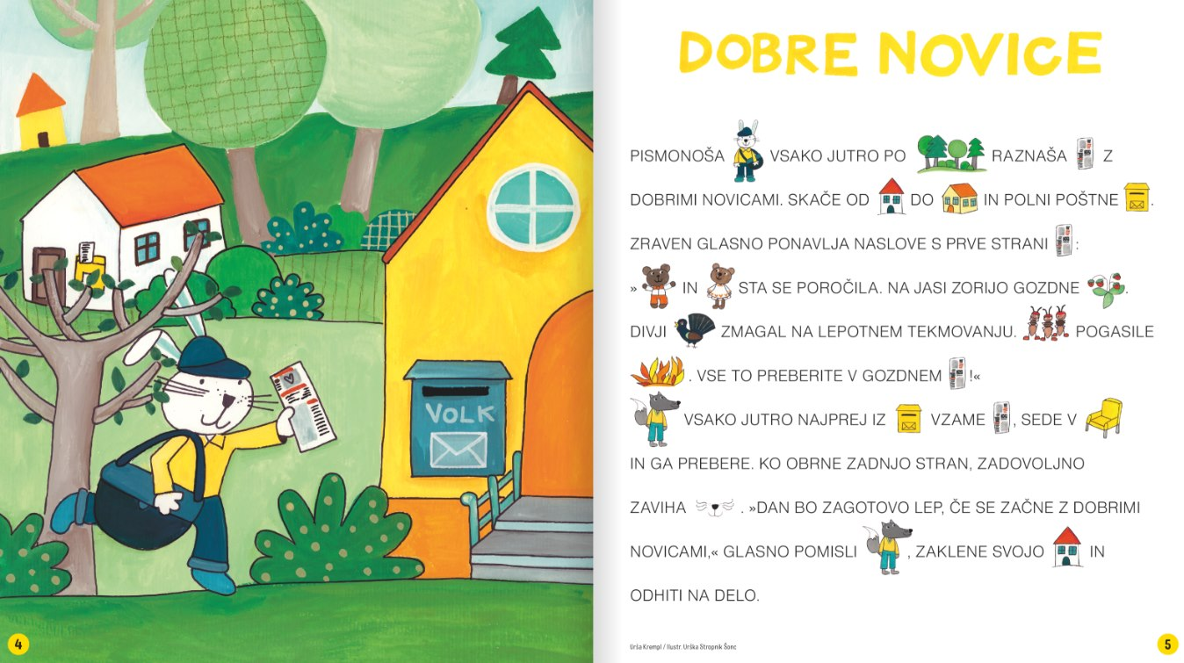

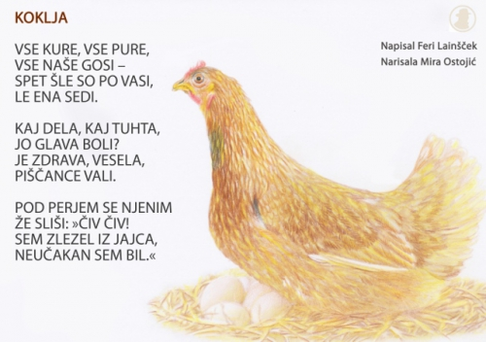

PRAVLJICA O ČRKI P
P JE ZELOOO POMEMBNA ČRKA. KER VODI NEŠTETO BESED. P-JI SO ZELO PONOSNI NA TO, DA ZNAJO MIRNO STATI NA ENI NOGI, IN TO TAKOJ, KO PRIDEJO NA SVET. PRAV NIČ JIM NI TREBA VADITI. PREPRIČANI SO, DA SO PLEMENITEGA RODU, IN DA SO BILI NJIHOVI PREDNIKI ZAGOTOVO PLEMIČI. NEKOČ SO ŠLI V DEŽELO KNJIG ISKAT SVOJO ZGODOVINO. NIČ PAMETNEGA NISO NAŠLI, A NJIM SE ZDI DOVOLJ MOČAN DOKAZ ŽE TO, DA SE BESEDA PLEMSTVO ZAČNE NA P, IN OD TAKRAT SE MED SABO POGOVARJAJO SAMO ŠE Z NASLAVLJANJEM, NA PRIMER: »O, DOBER DAN, PLEMIČ P,LEPO VREME, KAJNE PLEMKINJA P,« DRUGE ČRKE PA SKRIVAJ IMENUJEJO PODLOŽNIKE. A KER S TEM NIKOMUR NE ŠKODIJO IN KER SO RES DOBRI VODNIKI BESED NA P, SO »PODLOŽNIKI« TIHO IN LE VČASIH ZBIJEJO KAKŠNO ŠALO NA RAČUN SAMOZAGLEDANIH P-JEV. VSAK IMA PAČ SVOJE MUHE, SI MISLIJO.
NEKEGA DNE PA SE JE V DOLINI P-JEV ZGODILO NEKAJ NEZASLIŠANEGA. NA SVET JE PRIŠEL ČISTO DRUGAČEN P. SAJ JE IMEL VSE NA MESTU: OGROMEN NOS IN NOGICO. A NAMESTO DA BI SE POSTAVIL NANJO, SE JE ZAČEL PLAZITI. DVIGNILI SO GA, DA BI MU POKAZALI, KAKO SE STOJI. ON PA SE JE ZAGUGAL IN PREKOPICNIL NA NOS. DAJMO MU NEKAJ ČASA, SO SI MISLILI P-JI.
TAKO SE JE MALI P PLAZIL NAOKROG IN BIL KAR MALCE OSAMLJEN, SAJ SE NI MOGEL IGRATI Z VRSTNIKI, KI SO VSI STRUMNO POSKAKOVALI PO SVOJI NOGI. SICER PA GA NJIHOVE IGRE NISO ZANIMALE, SAJ SO SE KAR NAPREJ IGRALI, DA SO POLKOVNIKI IN SO DRUG DRUGEMU UKAZOVALI.
KO PA SE JE NEKEGA VEČERA PRIPLAZIL DOMOV, JE BIL NEHOTE PRIČA POGOVORU MED NJEGOVIMI STARŠI IN POLKOVNIKOM. POLKOVNIK JE REKEL, DA SI NE MOREJO VEČ PRIVOŠČITI TAKŠNE SRAMOTE V NJIHOVI DOLINI IN ČE SE MALI P NE BO HITRO NAUČIL STATI NA SVOJI NOGI, BO MORAL SKUPAJ S STARŠI VRED ODITI. OSTARELA P-JA STA SE RAZJOKALA IN REKLA, DA TO NI PRAVIČNO. MALI PA JE ŠELE ZDAJ RAZUMEL, KAJ POMENI BITI DRUGAČEN. ODLOČIL SE JE, DA O ODŠEL. POSLOVIL SE JE OD STARŠEV IN REKEL, NAJ JU NE SKRBI ZANJ. ZAGOTOVO SE BO NAUČIL STATI NA SVOJI NOGI, IN TAKRAT SE BO VRNIL.
TAKO SE JE PLAZIL SKOZI DEŽELE ČRK, DA BI NAŠEL POMOČ PRI DRUGIH ČRKAH, A NOBENI OD NJIH SE NI ZDELO POMEMBNO, DA ZNAŠ STATI NA ENI NOGI. SPOZNAL JE TUDI, DA SE POMEMBNOSTI P-JEV POVSOD DOBRODUŠNO SMEJIJO.
PRIŠEL JE TUDI DO VASI D-JEV, TAM PA JE BIL CIRKUS, STOPIL JE V ŠOTOR IN ZAGLEDAL VRV. PO NJEJ JE STOPICALA IN LOVILA RAVNOTEŽJE MAJHNA D-DEKLICA. OČITNO SE JE PRIKRADLA IZ VASI IN IZRABILA PRILOŽNOST TER NASKRIVAJ SKOČILA NA VRV. TOLE BI PA HOTEL ZNATI. NE LE STATI NA ENI NOGI, TEMVEČ TUDI LOVITI RAVNOTEŽJE NA VRVI. TAKRAT PA GA JE D-DEKLICA OPAZILA IN SE TAKO PRESTRAŠILA, DA JE OMAHNILA. V TRENUTKU JE BIL P NA SVOJI NOGI IN JO UJEL.
»HVALA,« JE REKLA ČEZ ČAS IN STOPILA NAPREJ PO VRVI, P PA SE JE BAL, DA NE BI SPET PADLA, IN JE VES ČAS SKAKLJAL OKOLI VRVI, DA BI JO UJEL, ČE BI BILO POTREBNO. IN ŠELE KO JE STOPILA Z VRVI, JE OPAZIL, DA STOJI NA SVOJI NOGI. »BOŠ TUDI TI POSKUSIL?« GA JE VPRAŠALA D. »PA BOM,« JE REKEL P. ZDAJ MU JE MALA D PONUDILA POMOČ IN SE GUGALA OKOLI NJEGA, DA BI MU POMAGALA. NISTA VIDELA, DA JE VSTOPIL DIREKTOR CIRKUSA. MLADI PAR MU JE BIL VŠEČ IN KAZALO JE, DA STA D IN P NADARJENA, ZATO JU JE POVABIL, NAJ OSTANETA V CIRKUSU.
CIRKUS JE POTOVAL IZ KRAJA V KRAJ IN POVSOD SO PLOSKALI NENAVADNI TOČKI. KONČNO SO NASTOPALI TUDI V DOLINI P-JEV IN STARŠA NAŠEGA P-JA STA PRIŠLA NA PREDSTAVO. SOLZE SREČE SO JIMA TEKLE, TAKO PONOSNA STA BILA, IN KO SO DRUGI POMEMBNI P-JI VIDELI, KAJ ZMORE MALI P, SO GA PREDLAGALI ZA PREDSEDNIKA NJIHOVE DOLINE. MALI P JE PREDLOG SPREJEL IN MANJ KOT V LETU SPREMENIL NJIHOVO DOLINO V VELIKANSKI CIRKUS.
NIČ VEČ NI BILO P-PLEMIČEV IN P-PLEMKINJ. POMEMBNO JE BILO, DA SI PRIJAZEN IN PRIJATELJSKI. VSI, PRAV VSI, PA SE ŽE KOT MAJHNI UČIJO HODITI PO VRVI, ZATO STOJIJO TAKO MIRNO NA VRSTICAH V VAŠIH ZVEZKIH. SAJ STOJIJO NARAVNOST? SE NE MAJEJO? NO, ČE PA SE, JIM MALCE POMAGAJTE, VSAK VENDAR NE MORE TAKOJ, KO PRIDE NA SVET, VSEGA ZNATI. ŠE NEKAJKRAT JIH NAPIŠITE, PA BODO ZNALI LEPO STATI, TAKO KOT TALE NAŠ P.



